Tří králové koledovali nejen na úřadech

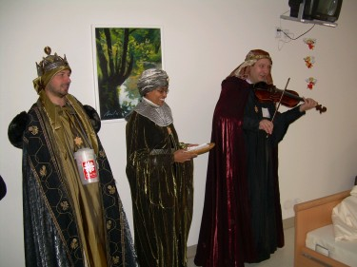

Tří králové koledovali v pátek na úřadech , ostravsko-opavském biskupství, nemocnici a v charitních zařízeních. Krále Kašpara, Melichara a Baltazara ztvárnili ředitel Diecézní charity ostravsko-opavské Mgr. Lukáš Curylo, ředitel Charity Ostrava Martin Pražák a sestra Bernardeta ze Srí lanky, která slouží jako ošetřovatelka v Hospici sv. Lukáše v Ostravě-Výškovicích. Tří krále jako „tiskový mluvčí“ doprovázel prezident DCHOO JUDr. Pavel Forgač.

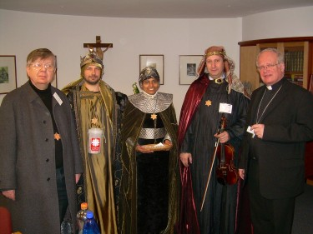

Koledníky mile přijal hejtman Moravskoslezského kraje Ing. Evžen Tošenovský a náměstkyně hejtmana PhDr. Jaroslava Wenigerová. Na Magistrátu města Ostravy navštívili koledníci primátora Ing. Petra Kajnara a náměstky primátora Mgr. Lubomíra Pospíšila, RNDr. Lukáše Ženatého PhD., Ing. Dalibora Madeje, tajemnici úřadu a další pracovníky magistrátu. Po té navštívili také biskupství, kde je s otevřenou náručí přijal otec biskup František Václav Lobkowicz a další zaměstnanci biskupství. Při svém koledování králové nevynechali ani návštěvu Televizního studia Ostrava, kde je vlídně přijal ředitel Mgr. Ilja Racek PhD.

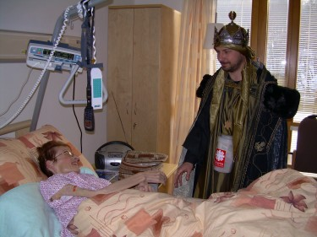

Kromě těchto institucí navštívili také Městkou nemocnici v Ostravě-Fifejdách. Přinesli také radostné poselství o narození Ježíše Krista do Hospice sv. Lukáše a Domova pokojného stáří sv. Václava v Ostravě-Heřmanicích. Převážná část vykoledovaných finančních prostředků bude použita na dofinancování Hospice sv. Lukáše. Všem dárcům ze srdce děkujeme.

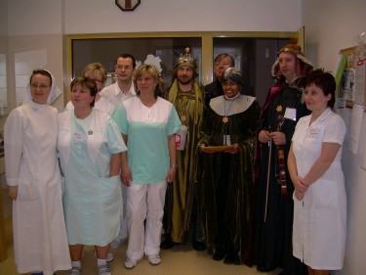

Text a fotografie převzaty z webu Diecézní charity ostravsko-opavské: www.dchoo.caritas.cz

